ПРОЕКТ
Об утверждении требований к размещению средств наружной информации и вариантов размещения средств наружной информации на фасадах зданий, строений, сооружений на территории муниципального образования город Набережные Челны

В соответствии с Законом Российской Федерации от 07.02.1992 № 2300-1 «О защите прав потребителей», Федеральным законом от 06.10.2003 № 131-ФЗ «Об общих принципах организации местного самоуправления в Российской Федерации», пунктом 116 Правил благоустройства территории муниципального образования город Набережные Челны, утвержденных решением Городского Совета от 24.10.2017 №20/8

ПОСТАНОВЛЯЮ:

- Утвердить:
- требования к размещению средств наружной информации на территории муниципального образования город Набережные Челны согласно приложению №1;
- варианты размещения средств наружной информации на фасадах зданий, строений, сооружений на территории муниципального образования город Набережные Челны согласно приложению №2;
- Управлению делопроизводством Исполнительного комитета обеспечить опубликование настоящего постановления в газетах «Челнинские известия», «Шахри Чаллы» и размещение его на официальном портале правовой информации Республики Татарстан (pravo.tatarstan.ru), на официальном сайте муниципального образования город Набережные Челны в сети Интернет.
- Признать утратившим силу постановление Исполнительного комитета от 22.09.2015 №5391 «Об утверждении вариантов размещения средств наружной информации на фасадах зданий», опубликованное в газете «Челнинские известия» от 09.10.2015 №74.
- Контроль за исполнением настоящего постановления возложить на заместителя Руководителя Исполнительного комитета Исхакова И.З.

Руководитель
Исполнительного комитета Ф.Ш. Салахов

Исп. Асабина Р.Ф.

(8552) 39-45-27

Приложение №1
к постановлению Исполнительного комитета
от ____________№_______

Требования к размещению средств наружной информации на территории муниципального образования город Набережные Челны

- Настоящие требования к размещению средств наружной информации на территории муниципального образования город Набережные Челны (далее – Требования) разработаны в целях организации внешнего благоустройства муниципального образования город Набережные Челны Республики Татарстан (далее – город Набережные Челны) и в соответствии с Решением Городского Совета от 24.10.2017 №20/8 «Об утверждении правил благоустройства территории муниципального образования город Набережные Челны, законом Российской Федерации от 07.02.1992 №2300-1 «О защите прав потребителей», законом Республики Татарстан от 08.07.1992 №1560-XII «О государственных языках Республики Татарстан и других языках в Республике Татарстан».
- В настоящих требованиях используются следующие понятия:
- архитектурные особенности фасада - отличительные характеристики здания, отражающие конструктивные и эстетические качества фасада, окружающей градостроительной среды (стилевая и композиционная целостность, ритм, соразмерность и пропорциональность, визуальное восприятие, баланс открытых и закрытых пространств);
- динамический способ передачи информации - способ передачи информации с использованием электронных носителей и табло, предусматривающий смену информации;
- информационные таблички - вывески, содержащие информацию, указание которой является обязательным в силу статьи 9 Закона Российской Федерации «О защите прав потребителей», а именно, информации о фирменном наименовании (наименовании) организации, месте ее нахождения (адресе) и режиме ее работы, а также содержащей информацию, которая обязательна к размещению в силу закона или размещается в силу обычая делового оборота и не преследует целей, связанных с рекламой;
- концепция размещения рекламных конструкций и средств наружной информации на объекте - проект размещения рекламных конструкций и средств наружной информации на конкретном объекте (здание, строение, сооружение с прилегающей территорией в случае установления средства наружной информации на земельном участке, прилегающем к зданию, строению, сооружению), разработанный уполномоченным органом Исполнительного комитета муниципального образования город Набережные Челны (далее – Исполнительный комитет) с учетом необходимости сохранения внешнего архитектурного облика сложившейся застройки;
- проект размещения средства наружной информации (паспорт) - документ установленной формы, утвержденной муниципальным правовым актом Исполнительного комитета, определяющий внешний вид и точное место размещения средства наружной информации, и содержащий иные сведения, необходимые для его идентификации;
- средство наружной информации (вывеска) - элемент благоустройства территории, являющийся информационной конструкцией, устанавливаемой в месте нахождения организации и (или) непосредственно в месте осуществления реализации товара, оказания услуг в целях информационного оформления зданий и сооружений, в том числе некапитальных, для доведения до сведения потребителей информации, указание которой является обязательным в силу статьи 9 Федерального закона «О защите прав потребителей», а именно информации о фирменном наименовании (наименовании) организации, месте ее нахождения (адресе) и режиме ее работы, а также содержащей информацию, которая обязательна к размещению в силу закона или размещается в силу обычая делового оборота и не преследует целей, связанных с рекламой;
- световой короб - способ изготовления средства наружной информации, при котором конструкция представляет собой единый объем или ряд объемных элементов с внутренней подсветкой;
- суперграфика - один из приемов (рисунок, орнамент, барельеф, мозаика) архитектурно-художественного оформления фасадов, усиливающий его визуальное восприятие;
- фасад - наружная сторона здания (главный, боковой, дворовый). Основной фасад здания имеет наибольшую зону видимости с городских территорий, как правило, ориентирован на восприятие со стороны магистральных и(или) иного значения улиц;
- фриз - видимая полоса, декоративный обрамляющий элемент фасада или козырька в виде горизонтальной полосы, технологически и визуально выделяющий, подчеркивающий край, обрамление.
- Места размещения средств наружной информации (за исключением стел, городских афиш и информационных табличек) определяются согласованной Исполнительным комитетом концепцией размещения средств наружной информации на объекте, проектируемой в соответствии с настоящим постановлением.
Расстояние между средствами наружной информации устанавливается с учетом рядом находящихся конструкций, которые не должны визуально перекрывать друг друга.
Проектирование, изготовление и установку средства наружной информации необходимо осуществлять в соответствии с размерами имеющихся, размещенных согласно разрешительной документации, вывесок либо рекламных конструкций и архитектурными особенностями фасада.
- Средства наружной информации должны содержаться в исправном инженерно-техническом состоянии и, иметь эстетичный вид, быть чистыми, не содержать на поверхности посторонних надписей, рисунков, объявлений, плакатов, иной информационно-печатной продукции и их частей.
Не допускается повреждение сооружений и отделки объектов при креплении к ним средств наружной информации, а также снижение их целостности, прочности и устойчивости.
Проектирование, изготовление и установка средств наружной информации должны осуществляться в соответствии с требованиями строительных норм и правил, а также, с учетом требований пожарной безопасности.
В средствах наружной информации допустимо использование только материалов группы горючести НГ и Г1 по «ГОСТ 30244-94. Материалы строительные. Методы испытаний на горючесть», утвержденный постановлением Минстроя РФ от 04.08.1995 №18-79. Также рекомендовано использование указанных материалов в средствах наружной информации, размещенных внутри зданий, строений и сооружений.
- Все средства наружной информации на территории муниципального образования город Набережные Челны, за исключением информационных табличек, размещаются в соответствии с согласованным проектом размещения средства наружной информации (паспортом). Согласование проекта размещения средства наружной информации (паспорта) осуществляет Исполнительный комитет. Основанием для отказа в согласовании проекта на размещение средства наружной информации (паспорта) являются, основания, предусмотренные в постановлении Исполнительного комитета о предоставлении муниципальной услуги по согласованию проекта средства наружной информации (паспорта), а также наличие задолженности по налогам и сборам и иным платежам в бюджеты бюджетной системы Российской Федерации.
Размещение средства наружной информации без согласования проекта размещения средства наружной информации (паспорта) не допускается. В случае размещения вывески без разрешительной документации она подлежит демонтажу на основании предписания Исполнительного комитета, выдаваемого в течение 7 дней с момента составления акта о выявлении незаконно размещаемого средства наружной информации.
Проект размещения средства наружной информации (паспорт) согласовывается на срок действия договора, но не более чем на 5 лет.
В случае временного владения заявителем здания, строения, сооружения проект размещения средства наружной информации согласовывается на время действия владения.
При продаже или иного отчуждения права собственности (иного вещного права) владельца средства наружной информации на здание, строение, сооружение паспорт аннулируется.
Паспорт средства наружной информации аннулируется в случае несоответствия концепции размещения рекламных конструкций и средств наружной информации на объекте и (или) окончания срока действия договора, дающего право размещения в данном объекте.
- Владелец информационной конструкции несет ответственность за любые нарушения правил безопасности, а также за неисправности и аварийные ситуации при нарушении условий монтажа и эксплуатации информационных конструкций.
- Владельцы средств наружной информации обязаны:
- следить за их надлежащим состоянием, своевременно производить их ремонт и уборку места размещения в течение трех суток. За ненадлежащее техническое состояние средства наружной информации, уборку;
- разработать проект размещения средства наружной информации (паспорт) в соответствии с административным регламентом предоставления муниципальной услуги по согласованию проекта средства наружной информации (паспорт), утвержденный Исполнительным комитетом от 04.03.2016 №982 и согласовать с уполномоченным органом Исполнительного комитета;
- производить временный демонтаж средства наружной информации на время ремонта, реконструкции либо восстановлении фасада здания, строения, сооружения;
- осуществить после монтажа восстановление нарушенного фасада и благоустройства места размещения конструкции в течение трех суток. Средства наружной информации при наличии у них фундаментного блока должны быть демонтированы вместе с фундаментным блоком.
- Информация на средствах наружной информации должна размещаться с соблюдением требований законодательства о государственном языке Российской Федерации и государственных языках Республики Татарстан.
В случаях использования двух и более языков тексты должны быть идентичными по содержанию и техническому оформлению, выполнены грамотно и разборчиво.
- В случае изменения цветового, конструктивного решения, облицовки фасада здания, строения, сооружения средство наружной информации подлежит повторному согласованию, с учетом изменений.
- Все размещенные средства наружной информации подлежат приведению в соответствие с настоящим постановлением в течение двух лет со дня принятия настоящего постановления.
- Не допускается:
- эксплуатация средств наружной информации, имеющих механические повреждения (деформация конструкции, поврежденный щит и т.п.), более трех суток;
- размещение объявлений и информационных сообщений, а также выполнение надписей и изображений на фасадах зданий, на наружных стенах сооружений и киосков, ограждениях и заборах, павильонах, опорах освещения, рекламных конструкциях и средствах наружной информации, деревьях и асфальте (за исключением информации о продаже или аренде помещения с указанием номера телефона, размещенная на здании непосредственно на внешней стене помещения (в пределах окон помещения, занимаемого организацией), сдающегося в аренду);
- использование в средствах наружной информации, материалов группы горючести Г2, Г3, Г4 по «ГОСТ 30244-94. Материалы строительные. Методы испытаний на горючесть, утвержденный постановлением Минстроя РФ от 04.08.1995 N 18-79»;
- размещение средств наружной информации на фасадах зданий, строений и сооружений:
- в виде полного или частичного перекрытия оконных и дверных проемов, а также витражей и витрин, окон, арок, архитектурных деталей и декоративно-художественного оформления, суперграфики на зданиях, строениях, сооружениях в том числе на встроенно-пристроенных помещениях, за исключением случаев, предусмотренных настоящим Постановлением;
- выше установленных пределов, за исключением конструкций, являющихся первоначальным композиционным элементом архитектурного решения фасадов;
- в контрастном и насыщенном цветовом решении, не сочетающимся с архитектурным фоном;
- с испорченным изображением;
- при наличии на предполагаемом месте установленной в соответствии с разрешением/согласованием, срок действия которого не истек, рекламной конструкции/вывески;
- с использованием мерцающего света;
- с использованием динамического способа передачи информации (в том числе в виде бегущей строки), за исключением стел автозаправочных станций о ценах на топливо;
- в виде вертикальных конструкций;
- в виде светового короба;
- на нестационарных торговых объектах, не предусмотренных проектным решением объекта;
- за витражами и оконными проемами без соответствующего согласования, в случае, если изображение и(или) текст просматриваются с улицы;
- на эркерах, колоннах, пилястрах;
- перекрывающих адресную атрибутику (указатели наименований улиц и номеров домов);
- на глухих торцах зданий, строений и сооружений;
- со сменной информацией, за исключением модульных учрежденческих досок, стел на автозаправочных станциях и городских афиш;
- содержащих более 10% от общей площади информационного поля указание на информацию, не являющуюся обязательной в силу статьи 9 Федерального закона "О защите прав потребителей" (информация о фирменном наименовании (наименовании) организации, месте ее нахождения (адресе) и режиме ее работы), а именно номеров телефонов, сайтов, адресов электронной почты, обозначения направлений, перечней товаров и услуг, информации об аренде, продаже помещений, за исключением вывесок на ограждении или здании в виде модульных конструкций, а также режимных табличек и витринных конструкций;
- содержащих только изображения без текстовой информации;
- с использованием открытого способа подсветки;
- дублирующих информацию с использованием одного вида конструкции, за исключением информации, выполненной в соответствии с соблюдением требований законодательства о государственном языке Российской Федерации и государственных языках Республики Татарстан; информации, размещаемой на каждом из фасадов здания, расположенного на пересечении нескольких улиц или на территории, расположенной между двумя улицами; информации, размещаемой на фасадах автозаправочных станций;
- с применением неидентичных размеров и шрифтов надписей на разных языках;
- с боковых сторон фризов, козырьков входных групп;
- в виде надувных конструкций.
- Средства размещения наружной информации могут быть следующих видов:
- крышная установка;
- фоновая конструкция;
- консольная конструкция;
- витринная конструкция;
- модульная учрежденческая доска;
- информационная табличка;
- афишная конструкция;
- стела.
1) Крышная установка - индивидуальная информационная конструкция, размещаемая на крыше здания с информацией в виде отдельно стоящих символов (букв, цифр, логотипов, знаков, художественных элементов) без фона с внутренним подсветом.
Площадь информационного поля крышной установки рассчитывается исходя из площади прямоугольника, в который вписывается данная крышная установка.
В случае, если крышная установка содержит отдельный графический элемент (знак обслуживания, логотип), его высота может превышать размеры высоты букв, но не более чем на 1/3.
Элементы крепления крышной установки не должны выступать за периметр данной конструкции по бокам и сверху.
Расстояние от крыши (парапета) до нижнего края информационного поля крышной установки не должно превышать 1 м.
Замена информации на крышной установке требует дополнительного согласования с уполномоченными органами Исполнительного комитета.
Расстояние от края крыши (парапета) до нижнего края информационного поля должно быть не более 1,0 м, при высоте здания от 14 этажей и выше – не более 2,5 м;
2) Фоновая конструкция - индивидуальная информационная конструкция, размещаемая в соответствии с концепцией размещения рекламных конструкций и средств наружной информации на наружной поверхности стен, фронтонах зданий, нестационарных торговых объектов над входом или окнами (витринами):
- в виде объемных световых букв закрытого сечения, декоративных элементов и знаков, состоящих из каркаса и элементов крепления;
- в виде светового короба закрытого сечения с объемными накладными элементами;
- информационного поля на каркасе со скрытым способом крепления и декоративно оформленными краями (багет) в случае размещения на ограждении.
Фоновая конструкция должна быть выровнена по единой горизонтальной оси с существующими фоновыми конструкциями, установленными согласно действующей разрешительной документации в пределах фасада, на уровне линии перекрытий между первым и вторым этажами.
Суперграфика - один из приемов (рисунок, орнамент, барельеф, мозаика) архитектурно-художественного оформления фасадов, усиливающий его визуальное восприятие.
3) Консольная конструкция - индивидуальная информационная конструкция, устанавливаемая под прямым углом к плоскости фасада здания, локализованно, на наружной поверхности стены.
Консольная конструкция должна быть выровнена по единой горизонтальной оси с существующими фоновыми конструкциями и консольными конструкциями, установленными согласно разрешительной документации в пределах фасада, на уровне линии перекрытий между первым и вторым этажами.
4) Витринная конструкция - индивидуальная информационная конструкция, устанавливаемая организациями в виде фоновой конструкции на здании, объекте с внутренней стороны остекления витрины, оконного проема, состоящая из каркаса, информационного поля с декоративно оформленными краями, подвесных элементов, занимающая не более 1/4 от площади оконного проема (половины размера остекления витрины по высоте и половины размера остекления витрины по длине).
- Модульная учрежденческая доска - это разновидность вывески, используемая в случае размещения в одном здании нескольких организаций независимо от их организационно-правовой формы, индивидуальных предпринимателей в виде модулей, объединенных в единый блок, размещаемая на здании, ограждении такого здания или земельном участке, на котором оно расположено, или смежном с таким участком земельном участке, предоставленном для эксплуатации здания или организации парковочных мест к нему.
- информационная табличка - вывески, содержащие информацию, указание которой является обязательным в силу статьи 9 Закона Российской Федерации «О защите прав потребителей», а именно, информации о фирменном наименовании (наименовании) организации, месте ее нахождения (адресе) и режиме ее работы, а также содержащей информацию, которая обязательна к размещению в силу закона или размещается в силу обычая делового оборота и не преследует целей, связанных с рекламой.
7) Афишная конструкция - индивидуальная отдельно стоящая щитовая информационная конструкция малого формата, состоящая из фундамента, каркаса, рамки конструкции и информационного поля.
Площадь афишной конструкции определяется общей площадью его информационных полей. Фундамент афишной конструкции допускается в двух вариантах: заглубляемый, не выступающий над уровнем грунта (асфальтового покрытия, брусчатки и иного твердого покрытия), и незаглубляемый. В случае использования незаглубляемого фундамента он в обязательном порядке облицовывается декоративным материалом по специальной форме, соответствующей дизайну афишной конструкции.
Афишные конструкции предназначены исключительно для размещения информации о репертуарах театров, кинотеатров, спортивных и иных массовых мероприятиях, событиях общественного, культурно-развлекательного, спортивно-оздоровительного характера.
8) Стела - типовая отдельно стоящая объемно-пространственная, в индивидуальном исполнении информационная конструкция малого (высотой не более 6,0 м) или среднего (более 6,0 м) формата, состоящая из фундамента, каркаса, обшитого материалом нейтральных цветов (серый, бежевый, графит, черный, коричневый и т.п.), с внутренним подсветом.
Состоит из фундамента, опоры, каркаса и информационного поля.
Количество сторон стелы не может быть более трех. Фундамент не должен выступать над уровнем грунта.
Стела, выполненная в одностороннем варианте, должна иметь декоративно оформленную обратную сторону.
13. Запрещается установка и эксплуатация:
1) крышной конструкции:
- на многоквартирных жилых домах;
- высотой: более 0,5 м для одноэтажных зданий, нестационарных торговых объектов; более 1,0 м для двухэтажных зданий, нестационарных торговых объектов; более 1,5 м для трех-, пятиэтажных зданий; более 2,0 м для шести-, девятиэтажных зданий; более 2,5 м для 10 - 15-этажных зданий и для зданий, имеющих 16 и более этажей;
- длиной: более 1/2 от длины фасада (части фасада), по отношению к которому она размещается;
- при наличии на здании уже установленной настенной конструкции на фронтоне, фризе верхнего этажа в соответствии с разрешением (согласованием), срок действия которого не истек;
2) фоновой конструкции:
- высотой более 2/3 от высоты простенка между окнами этажей здания, нестационарного торгового объекта;
- высотой текстовой информации более 2/3 от высоты фриза (в том числе встроенно-пристроенных помещений);
- высотой более 0,5 м на козырьке;
- в длину превышающую длину козырька;
- в длину более 15 м, более 70% от длины фасада;
- ниже 0,6 м от уровня грунта до нижнего края фоновой конструкции при размещении на поверхности наружных стен первого, цокольного или подвального этажа;
- с изображением, непосредственно нанесенным на поверхность стены на фасадах зданий;
- на фасаде здания с суперграфикой;
- высотой менее или более высоты фриза на одноэтажных зданиях (в том числе встроенно-пристроенных помещениях), входных группах, нестационарных торговых объектах в виде световых коробов, фоновых конструкций, размещаемых на фризе;
- в виде фоновых конструкций и световых коробов друг над другом;
- в виде фоновых конструкций и световых коробов на фризе, поверхность которого расположена непараллельно стене здания, нестационарного торгового объекта, входной группы, козырьках;
- с использованием различного цвета фона фоновых конструкций на здании, нестационарном торговом объекте;
- на фронтоне, фризе верхнего этажа при наличии крышной конструкции на данном здании, установленной в соответствии с разрешением (согласованием), срок действия которого не истек;
3) консольной конструкции:
- высотой и длиной более 1,0 м;
- на расстоянии более 0,2 м от поверхности фасада;
- на расстоянии более чем на 0,2 м от края фасада и менее 2,5 м от уровня грунта до нижнего края конструкции;
- непосредственно над входами в здание;
- на расстоянии ближе 10 м друг от друга;
- вертикальных;
4) витринной конструкции:
- в оконном проеме площадью менее 2,0 кв. м;
- на расстоянии от остекления витрины до витринной конструкции менее 0,15 м со стороны помещения;
- без учета членений оконного переплета;
- в виде окраски и покрытия декоративными пленками поверхности остекления витрин;
- путем замены остекления витрин световыми коробами;
5) модульной учрежденческой доски:
- высотой более 6,0 м и менее 2,0 м;
- на фасадах многоквартирных жилых домов, за исключением встроенно-пристроенных помещений;
- с использованием различных материалов изготовления информационного поля модульных элементов и способов подсветки в одном блоке и на одном здании;
- менее трех модульных элементов в одной конструкции;
- более двух блоков на одном здании в виде одной конструкции;
- более одной с одной стороны входа.
6) информационной таблички:
- длиной более 0,4 м и высотой более 0,6 м (режимная табличка);
- с использованием подсветки;
- на ограждающих конструкциях сезонных кафе при стационарных предприятиях общественного питания;
- выше уровня ограждения.
7) афишной конструкции и стелы:
- имеющих заглубленный фундамент ближе 5,0 м от стволов деревьев;
- в радиусе менее 30 м от территорий городских кладбищ;
- в границах земельного участка, занимаемого индивидуальным или многоквартирным жилым домом;
- на расстоянии менее 200 метров от иной отдельно стоящей рекламной либо информационной конструкции без обоснования проектным решением, выполненного с учетом действующих строительных, пожарных и санитарных норм и правил;
- на расстоянии ближе 10 м от фундамента конструкции до фундамента здания;
- с использованием при изготовлении профнастила;
- при отсутствии технической возможности заглубления фундамента.

Заместитель Руководителя Аппарата,
начальник управления делопроизводством
Исполнительного комитета Н.И. Галиева
Приложение №2
к постановлению Исполнительного комитета
от ____________№_______

Варианты размещения средств наружной информации на фасадах зданий, строений, сооружений на территории муниципального образования город Набережные Челны

Многоквартирные дома с размещением на первых этажах во встроенных, пристроенных и встроенно-пристроенных помещениях многоквартирного дома торгово-офисных помещений с отдельным входом для каждой организации

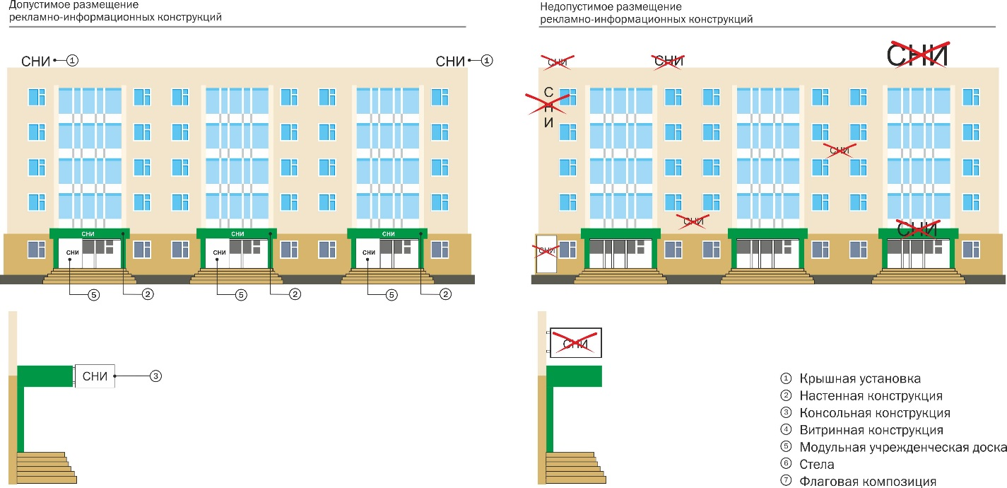

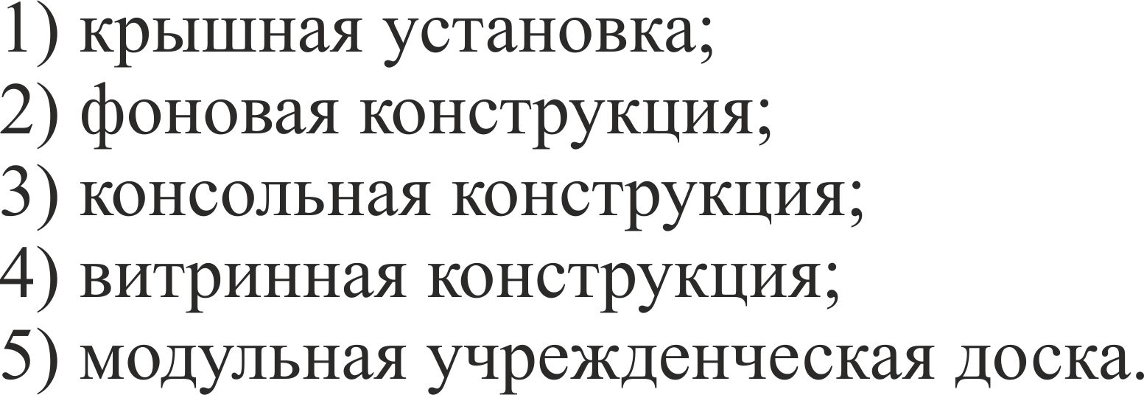

Многоквартирные дома с размещением на первых этажах во встроенных, пристроенных и встроенно-пристроенных помещениях многоквартирного дома торгово-офисных помещений с общим входом для нескольких организаций

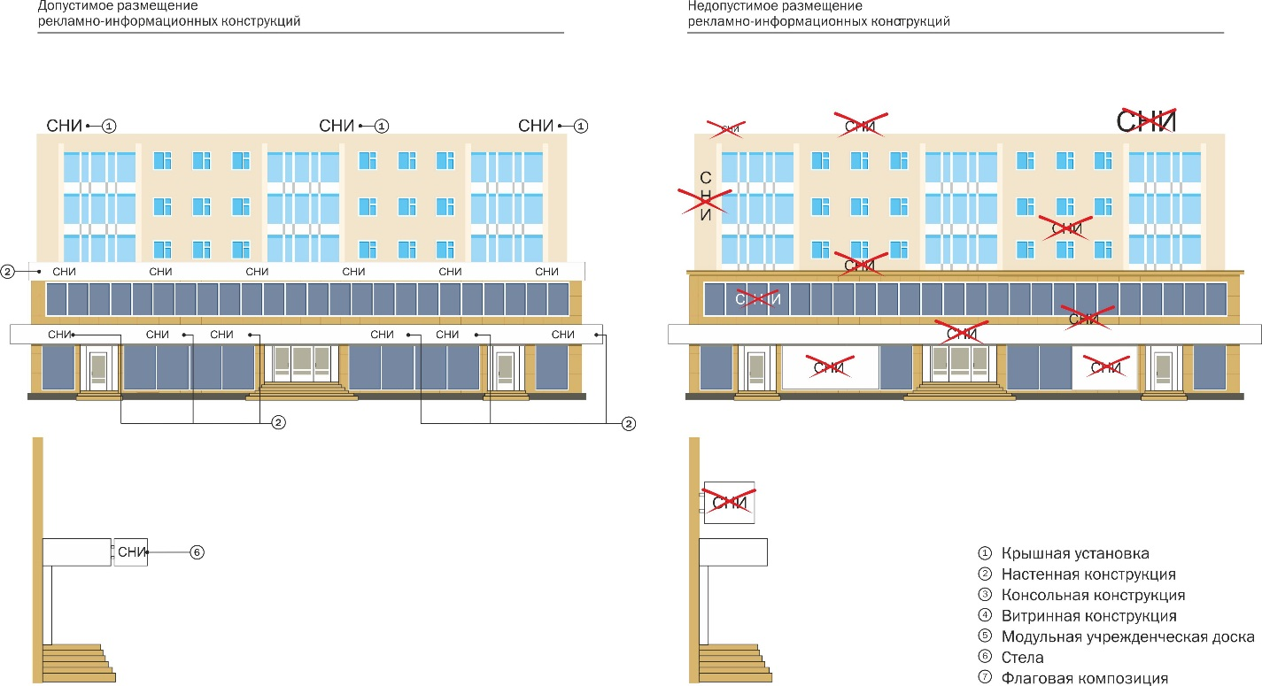

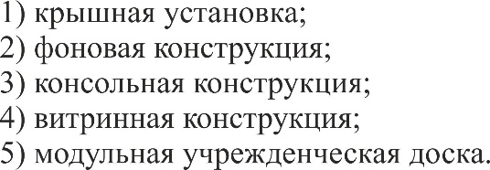

Отдельное торгово-офисное здание или пристрой к многоквартирному дому, где доминируют стеклянные витражи на фасаде

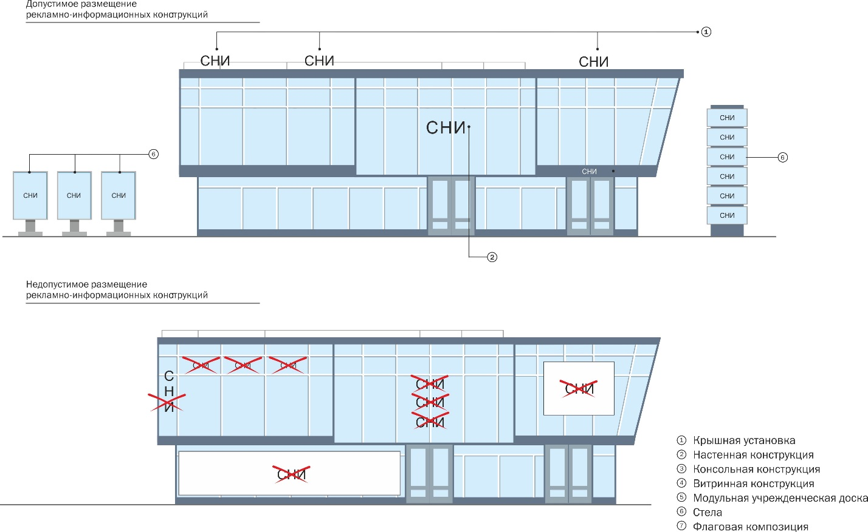

Отдельное торгово-офисное здание или пристрой к многоквартирному дому, имеющее один или несколько общих входов

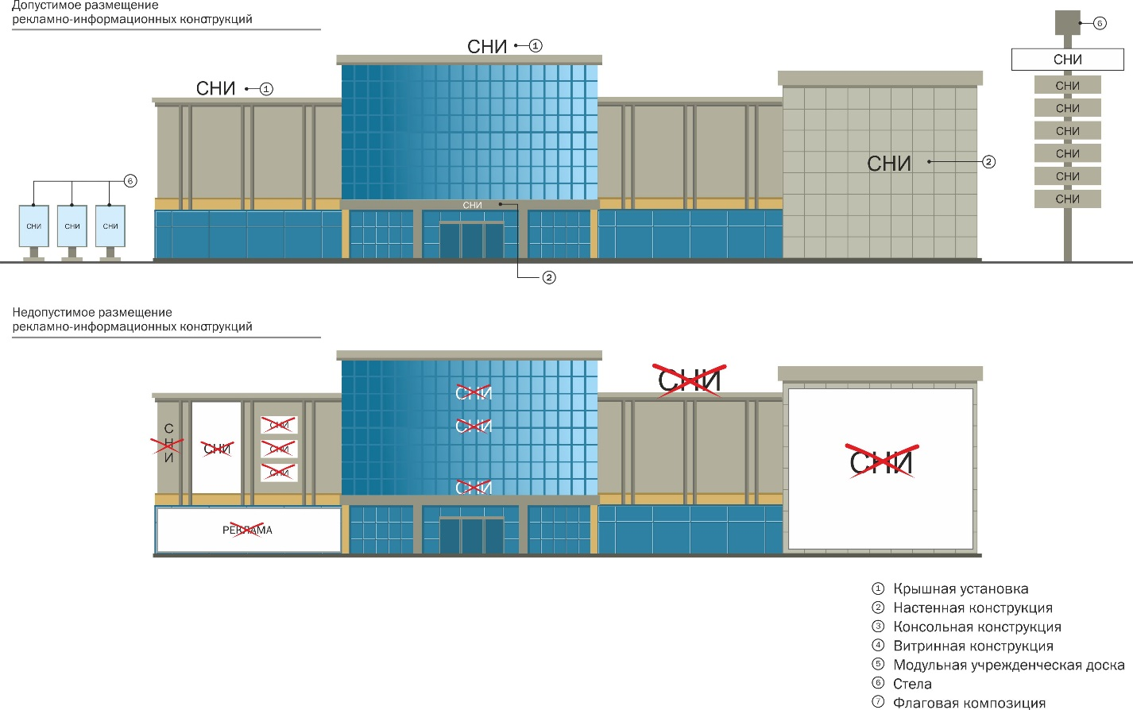

Отдельное торгово-офисное здание или пристрой к многоквартирному дому с отдельными входами для каждой организации

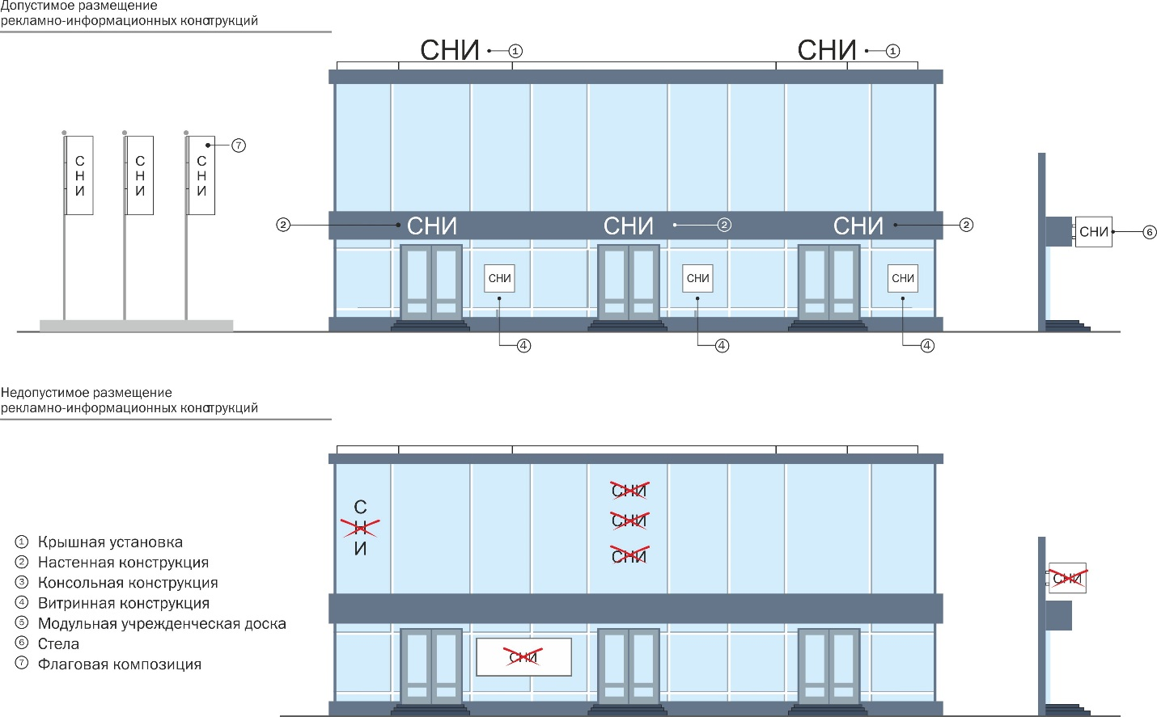

Отдельное торгово-офисное здание или пристрой к многоквартирному дому

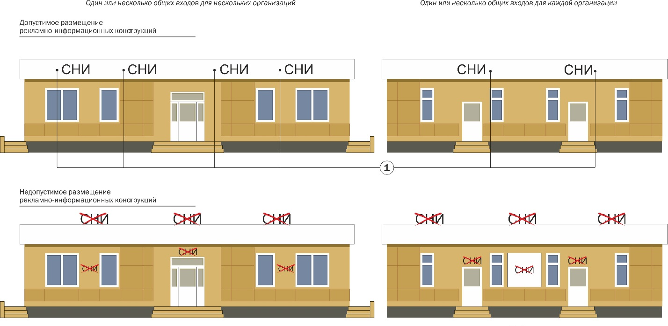

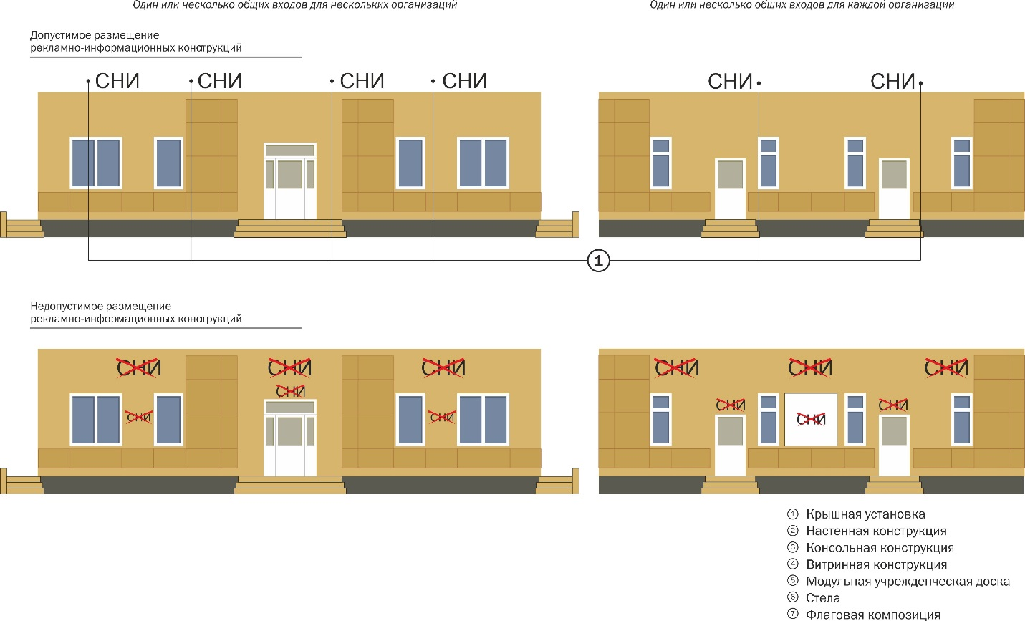
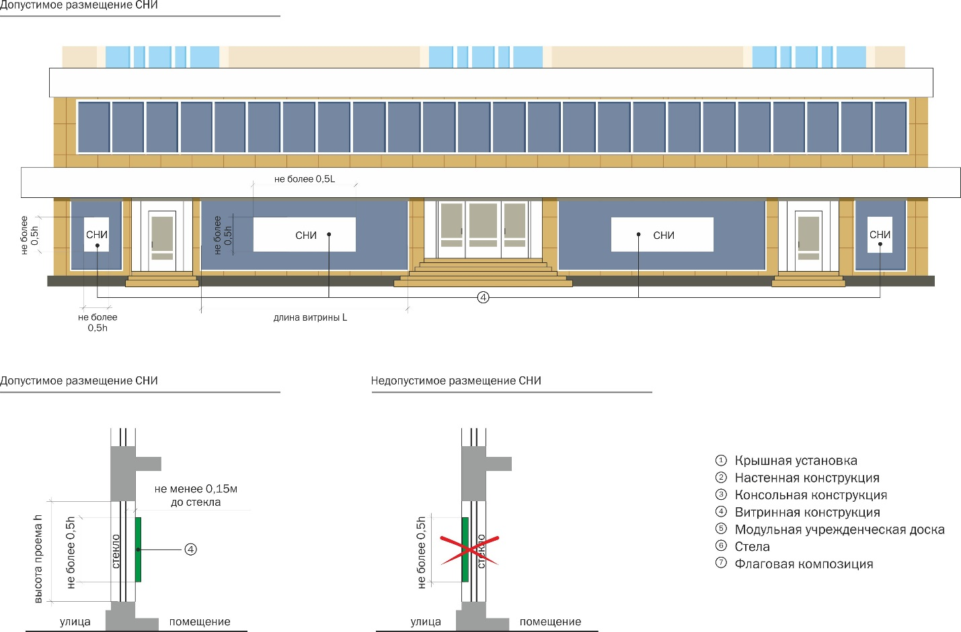

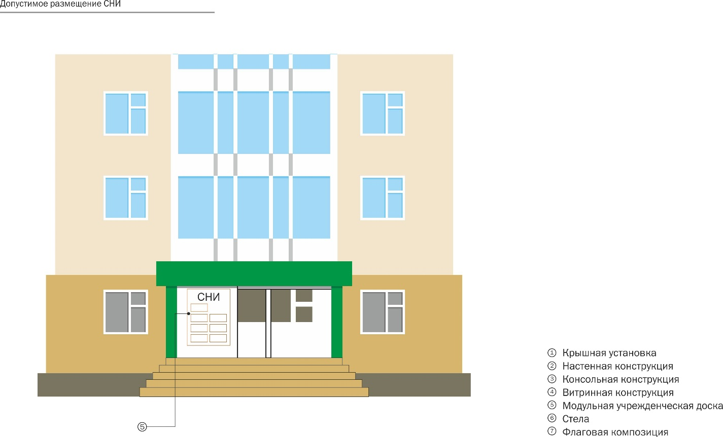

Заместитель Руководителя Аппарата
Исполнительного комитета Н.И. Галиева

